今日动态

2023.2.13 星期一 天气 有雨

**今日主题：亲亲热热一家人**

1. **来园情况**

出勤：今天2位小朋友请假，其他小朋友都开开心心来园啦~现在的你们越来越有秩序，坚持哦！其中文文、开心、徐诺小朋友也都是开心入园，很不错哦！

1. **集体活动：语言《我的家》**

家庭成员是幼儿最亲近的人，我们根据小班幼儿的年龄特点，从幼儿最熟悉的人开始，让幼儿初步了解家庭成员，特别是爸爸妈妈的工作，感受爸爸妈妈工作的辛苦，激发幼儿关心父母家人的情感。本次活动鼓励幼儿大胆地在集体面前介绍自己的家庭住址、成员、父母的姓名和职业，重在激发幼儿的情感表达。通过活动引导孩子关心家人、爱父母。

丁曼婷、张奕涵、王诺婉、谭沁、徐佳伊、王若鑫、王秋瑶、徐筱晞、李慕妍、郑书韵、胡奕可、蒋翊晗、杨易、李璟睿、徐梓赫、周艺天、阴少帅、乐意向同伴介绍自己的家里的主要成员，尝试说出自己父母的姓名、典型特征和工作。

宗韫玉、申晓文、冯欣、王知霖、王楷博、徐诺愿意在集体面前清楚地用语言表达自己的意思，感受家庭的温暖。

谌睿、张悦威、小朋友也要坐端正，相信你会收获更多小秘密的哦~

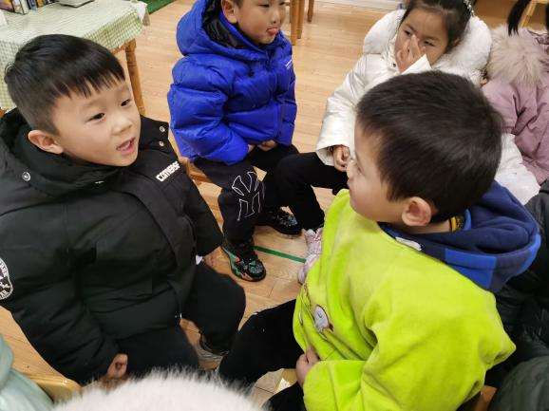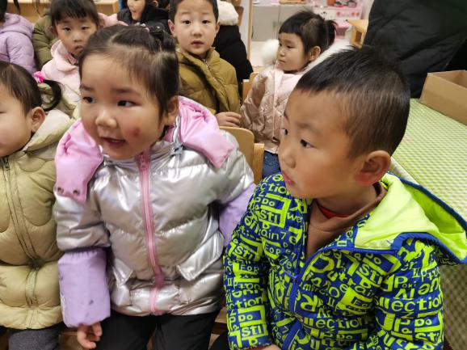

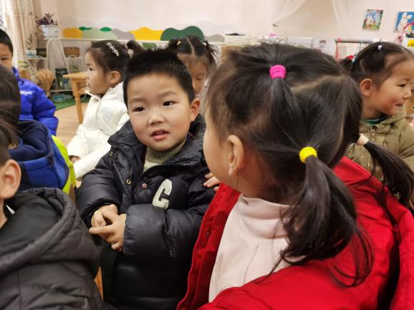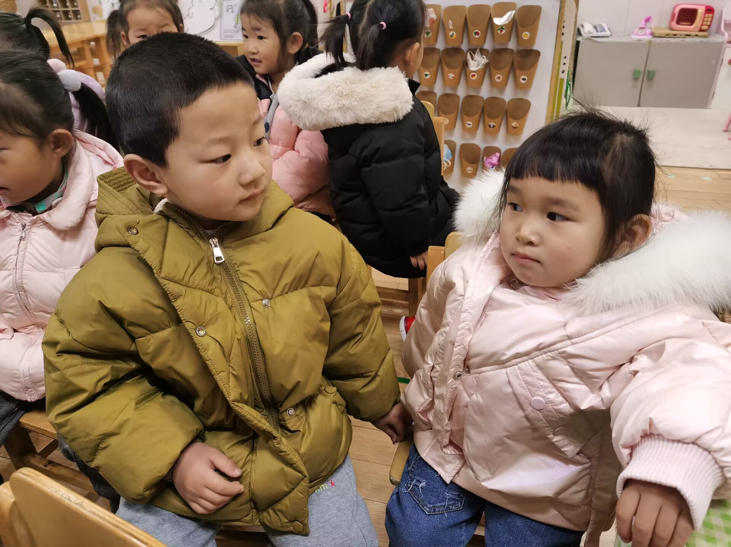

**三、区域游戏**

|  |  |
| --- | --- |
| A3E019C410F59CD5171658FA5CA7B303 | A394625490A9DE9EF06FC54AE86A04AE |
| 看我来踢足球啦，会进哪个门呢。 | 橡皮泥盖子也可以做出花样哦 |
| 243B6C5384ECA8439241551B5BABEC90 | D704ABE408DF92882670C4A3F526B4D9 |
| 小青蛙跳跳，看谁跳得远，我要来试一试 | 乐高积木可以拼出各种造型，让我来试一试吧。 |
| 712876B4E62D3FD864B6D629E3B54F61 | 395866D8EE8ACFB33470569BC0D67DC1 |
| 又来玩烧烤游戏啦，让我们先来炒一炒，一起烤串吧。 | 请你吃我做的料理吧。 |

**五、生活活动**

**午餐情况：**今天我们吃的是：鱼香肉丝、包菜炒胡萝卜丝、喝的是银鱼羹。

其中王若鑫、徐梓赫、张奕涵、徐佳伊、王秋瑶、周易天、阴少帅、杨易、胡奕可小朋友都进行了光盘。另外谭沁、蒋翊晗都有进步哦~

张跃威、王知霖、谌睿、小朋友也要学会保持桌面整洁哦~

**午睡情况：**

进入午睡室，孩子们都有序的进行脱衣挂衣服叠裤子等。其中谌睿、王知霖、宗韫玉、小朋友需要老师陪伴入睡。

**六、温馨提示**

1.今天我们学习了安全第一课，请及时关注点击完成。

2.为了自身的安全防护，大家还是带好口罩入园哦~